Федеральное государственное бюджетное
образовательное учреждение высшего образования
«КУБАНСКИЙ ГОСУДАРСТВЕННЫЙ МЕДИЦИНСКИЙ УНИВЕРСИТЕТ»
Министерства здравоохранения Российской Федерации

Кафедра нормальной анатомии
Кафедра гистологии и эмбриологии
Кафедра нормальной физиологии

МЕТОДИЧЕСКОЕ ПОСОБИЕ ПО МОРФОЛОГИИ

для участников профориентационного проекта «УникУМ»

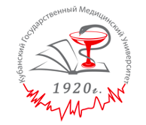

Краснодар
2021
Содержание.

1. Опорно-двигательная система…………………………………………………....3
2. Кровеносная система..……………………………………………………………19
3. Нервная система………………………………………………………………….28
4. Пищеварительная система……………………………………………………….31
5. Дыхательная система………………………………………………………….....36
6. Выделительная система……………………………………………………….....41

1. Опорно-двигательная система

1.1. Кости
АНАТОМИЯ.
Опорно-двигательный аппарат состоит из костей скелета, их соединений и мышц.
Функции опорно-двигательного аппарата:
- опорная: является опорой всего тела; к костям прикрепляются мягкие ткани и органы;
- двигательная: система рычагов с подвижными соединениями, приводимых в движение мышцами;
- защитная: образует полости для жизненно важных органов — позвоночный канал для спинного мозга; черепная коробка — для головного мозга; грудная полость — для сердца и легких; тазовые кости — для защиты органов мочеполовой системы.
Внешнее строение (на примере кости бедра)
На поверхностях каждой кости выражен сложный рельеф из борозд, выпуклостей и отверстий. Эти структуры служат для крепления мышц и связок; через отверстия в глубь кости проходят нервы и сосуды.

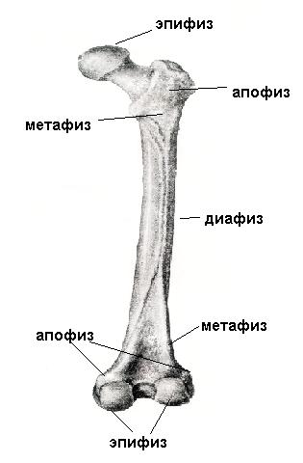

Виды:
- длинные кости — бедренная, большая и малая берцовые, плечевая и кости предплечья.
- плоские кости — лопатка, кости таза, кости черепа.
- короткие кости — кости запястья, предплюсны.
- смешанные кости — сочетают элементы разных типов костей — коротких и плоских костей: позвонки, кости лицевой части черепа; короткие и трубчатые: кости фаланг пальцев.
- пневматические, или воздухоносные, кости — кости черепа.
Строение скелета человека.
Скелет взрослого человека состоит более чем из 200 костей, которые соединены между собой.
Скелет головы.
Череп состоит из мозгового и лицевого отделов.
Мозговой отдел черепа образован прочно и неподвижно соединенными между собой с помощью швов костями. Это парные теменные и височные, непарные лобная и затылочная кости. На нижней поверхности затылочной кости есть большое затылочное отверстие, через которое полость черепа соединяется с позвоночным каналом.
В лицевом отделе черепа 15 костей. Самые крупные из них челюстные.
Нижнечелюстная кость — единственная подвижная кость черепа. На обеих челюстях имеются ячейки, в которых расположены корни зубов.
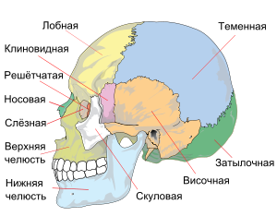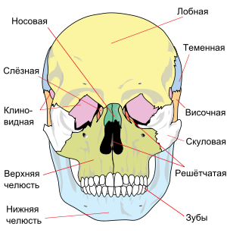
Скелет туловища.
Позвоночник, или позвоночный столб, у большинства людей состоит из 32 - 34 коротких костей — позвонков.
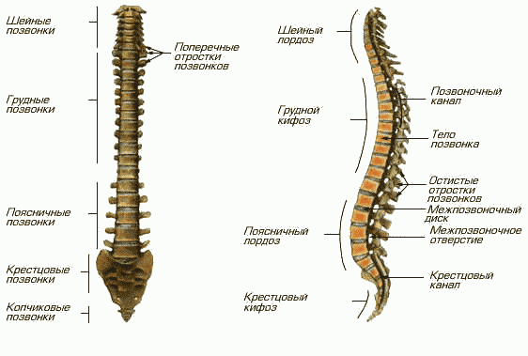
Каждый позвонок имеет тело и несколько отростков. Позвонки расположены друг над другом.
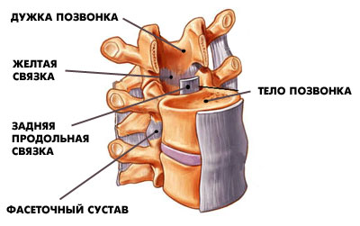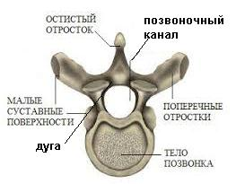
Между позвонками находятся прослойки упругой хрящевой ткани, обеспечивающие гибкость позвоночника — межпозвоночные диски. Внутри позвоночника в позвоночном канале расположен спинной мозг.
Пять отделов позвоночника:
- шейный (7 позвонков): первый — атлант, второй — аксис
- грудной (12 позвонков)
- поясничный (5 позвонков)
- крестцовый (5 сросшихся позвонков)
- копчиковый (3 — 5 сросшихся позвонков)
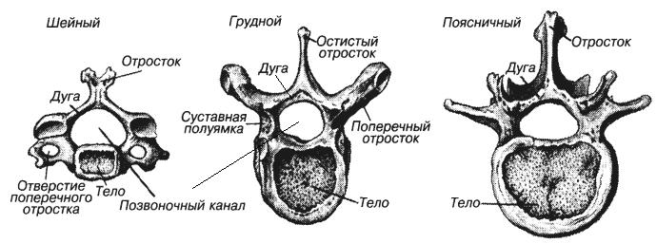
Скелет грудной клетки.
Грудная клетка образована 12 парами ребер и грудиной. С каждым грудным позвонком сочленена одна из 12 пар ребер, из них:
- 7 пар — истинные ребра, соединенные хрящом с грудиной;
- 3 пары — ложные ребра, так как присоединяются своими хрящами не к грудине, а к хрящу предыдущего ребра;
- 2 пары — колеблющиеся (свободные) ребра, то есть не соединённые ни с грудиной, ни с другими рёбрами через хрящ.
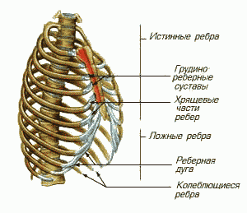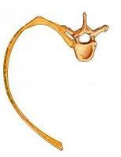
Сочленение ребер с позвонками позволяет изменять их положение: приподниматься во время вдоха и опускаться во время выдоха.
Функция грудной клетки:
- защита органов грудной полости: сердца и легких;
- дыхание.
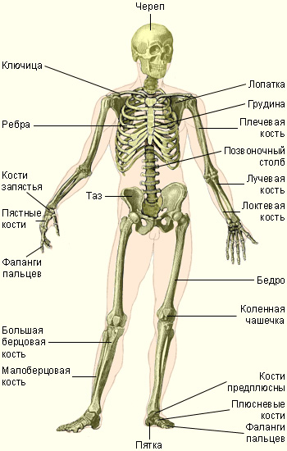
Скелет плечевого пояса:
- парные ключицы: дополнительная фиксация плечевого сустава.
- парные лопатки: обеспечивает сочленение плечевой кости с ключицей.
Ключица имеет изогнутую S-образную форму. Ключица соединяется с грудиной и лопаткой, может двигаться вверх и вниз, вперед и назад.
Лопатка плоская кость треугольной формы. Суставная впадина лопатки служит для соединения с плечевой костью.
Функция: фиксация верхних конечностей.

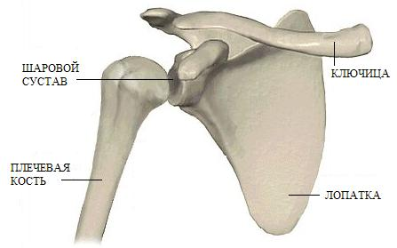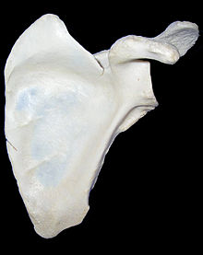

СКЕЛЕТ свободных ВЕРХНИХ КОНЕЧНОСТЕЙ:
- плечевая кость
- кости предплечья: локтевая и лучевая
- кости кисти: кости запястья, пястные кости и фаланги пальцев.
Кости конечностей соединены подвижно с помощью суставов и действуют как сложные системы рычагов.
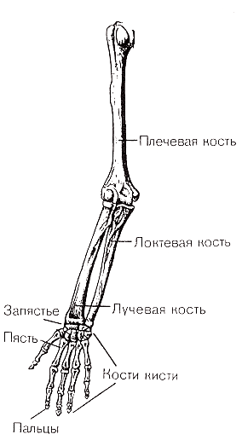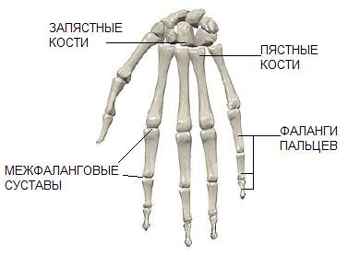
СКЕЛЕТ пояса НИЖНИХ КОНЕЧНОСТЕЙ.
Две массивные плоские тазовые кости состоят из сросшихся лобковой, седалищной и подвздошной костей. Тазовые кости срастаются сзади с крестцом, а спереди соединены между собой. Они составляют пояс нижней конечности.
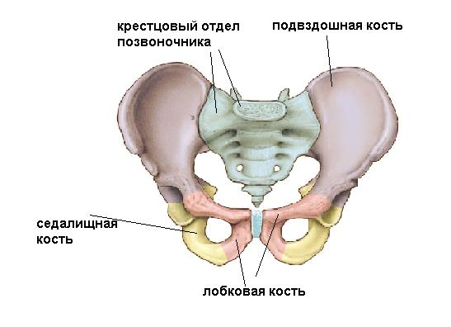
Скелет свободных нижних конечностей:
- бедренная кость
- кости голени: большая и малая берцовая кости
- кости стопы: кости предплюсны (в т. ч. пяточная и таранная кости), плюсневые кости и фаланги пальцев.
Во впадину каждой из тазовых костей входит шаровидная головка бедренной кости.
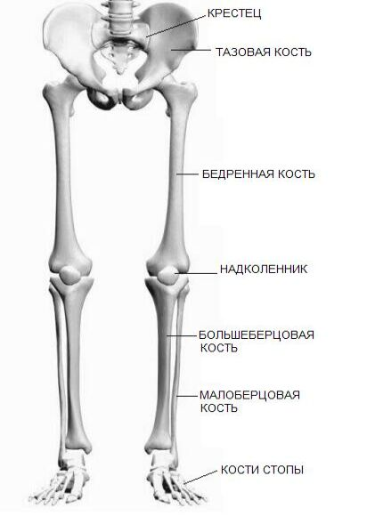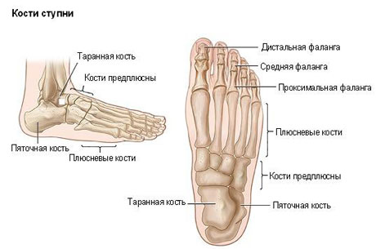
Особенности скелета человека.
Человека характеризует вертикальное положение тела, опирающегося только на нижние конечности. В связи с этим имеются особенности строения скелета.
Позвоночник взрослого человека имеет 4 изгиба: 2 кифоза (вперед) и 2 лордоза (назад).
Функция: амортизация.

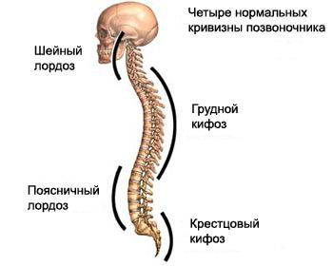
Сводчатая стопа. Функция: амортизация.
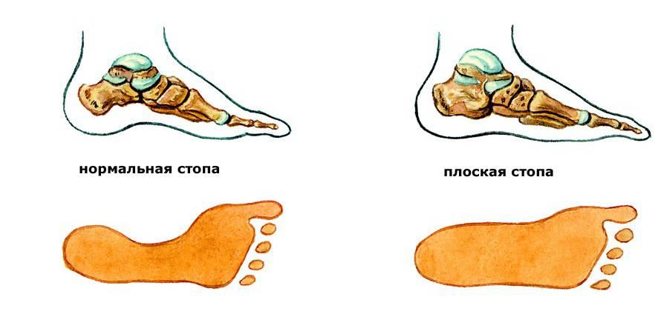
Чашевидный таз. Функция: опора внутренних органов брюшной полости.
Массивные кости нижних конечностей человека толще и прочнее костей рук, так как ноги несут на себе всю тяжесть тела.
ГИСТОЛОГИЯ.
Костная ткань образована клетками и обызвествленным межклеточным веществом (матриксом).
Клетки костной ткани:
• остеобласты – группа клеток различной формы. Выделяют молодые, зрелые и покоящиеся остеобласты.
Функции:
- синтез и секреция неминерализованного межклеточного вещества (матрикса) кости (остеоид) и участие в его обызвествлении;
- регуляция потока кальция и фосфора в костную ткань и из нее.
• остеоциты – многоотросчатые клетки, образующиеся из остеобластов.
Функции:
- поддержание нормального состояния костного матрикса;
- поддержание баланса Са и Р в организме.
• остеокласты – многоядерные гигантские клетки.
Функции:
- разрушение (резорбция) костной ткани.

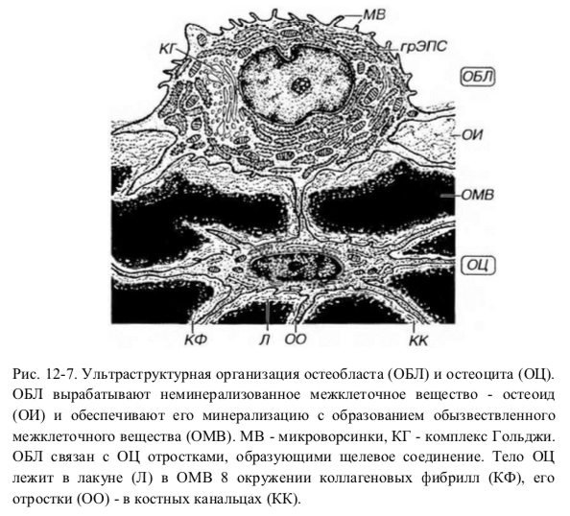
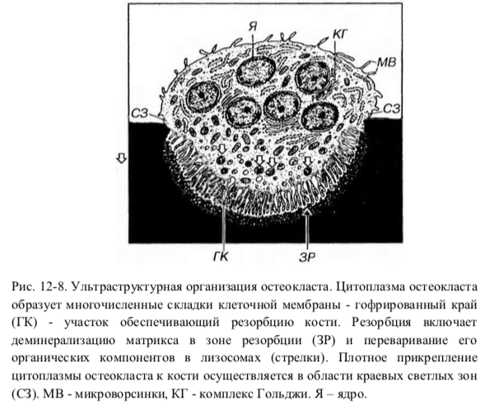
Межклеточное вещество (матрикс) – продукт жизнедеятельности остеобластов.
Состав неминерализованного матрикса:
- коллаген;
- гликопротеины;
- протеогликаны.
Минерализация матрикса осуществляется путем появления в нем солей кальция, придающим костной ткани прочность.
1.2. Соединения костей
АНАТОМИЯ.
Типы:
- Неподвижное соединение костей - повышает прочность соединения
- образование шва: кости черепа;
- срастание костей: кости таза.
- Полуподвижное соединение костей с помощью хрящей - баланс между подвижностью и защитой: соединение позвонков (защита спинного мозга), соединение ребер с грудиной (защита органов грудной клетки).
- Подвижное соединение — сустав.
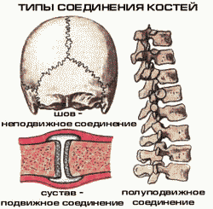

Сустав — подвижное соединения костей скелета.
Функция — движение костей: сгибание — разгибание, отведение — приведение, вращение.
Каждый сустав образован:
- суставная головка и суставная впадина — эпифизы костей, образующих сустав;
- полость сустава — полость между суставной головкой и суставной впадиной;
- суставные хрящи — эпифизарные (гиалиновые) хрящи, выстилающие суставные поверхности костей и уменьшающие силу трения;
- фиброзная капсула, или суставная сумка — соединительнотканная оболочка, защищающая сустав;
- синовиальная оболочка — оболочка, выстилающая фиброзную капсулу и образующая синовиальную (суставную) жидкость;
- синовиальная жидкость — жидкость, заполняющая полость сустава и уменьшающая силу трения;
- околосуставные ткани — это ткани, непосредственно окружающие сустав: мышцы, сухожилия, связки, сосуды и нервы;
- связки суставов — прочные, плотные образования, которые укрепляют соединения между костями и ограничивают амплитуду движения в суставах. Связки располагаются на внешней стороне суставной капсулы, в некоторых суставах (в коленном, тазобедренном) расположены внутри для обеспечения большей прочности.
ГИСТОЛОГИЯ.
Выделяют три вида хрящевой ткани:
1. Гиалиновая;
2. Эластическая;
3. Волокнистая.
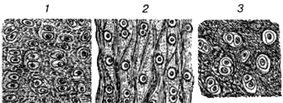
Хрящевая ткань образована клетками и межклеточным веществом.
Клетки хрящевой ткани:
• хондробласты – молодые клетки округлой формы, являющиеся предшественниками хондроцитов;
• хондроциты – более зрелые клетки овальной формы; могут располагаться поодиночке или в виде изогенных групп.
Функция: синтез межклетоного вещества.

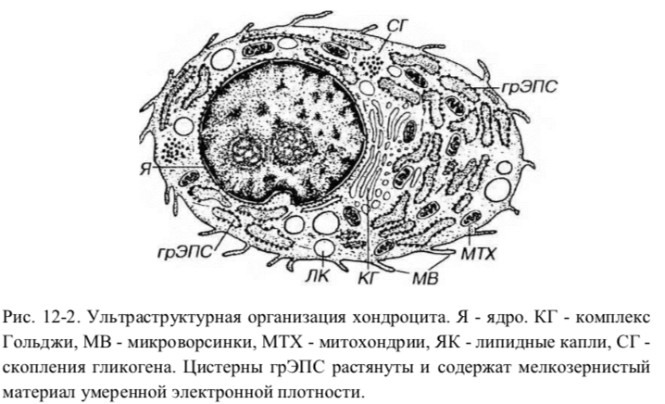

Межклеточное вещество – продукт жизнедеятельности хондроцитов.
Состав:
- коллаген;
- протеогликаны;
- интерстициальная вода.
ФИЗИОЛОГИЯ.
Для точного описания взаимного расположения частей тела человека в анатомии принята своя терминология.
Человек считается стоящим прямо (вертикально) с опущенными руками. Руки развёрнуты ладонями вперёд (большие пальцы смотрят в стороны).
Как в обычной прямоугольной системе координат вводят три взаимоперпендикулярные оси и три плоскости. Из этих трёх плоскостей одна горизонтальная и две вертикальных.
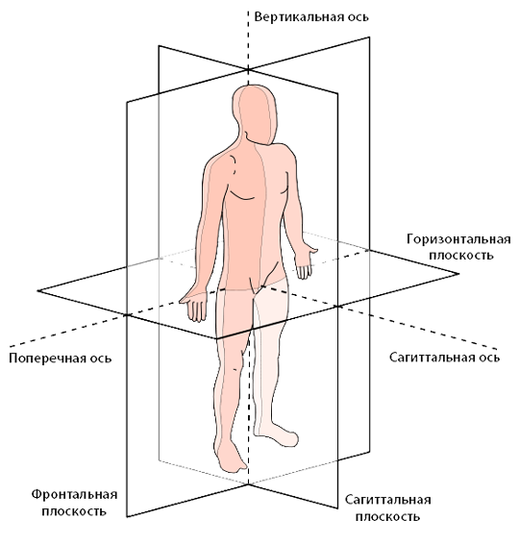
Горизонтальная плоскость так и называется горизонтальной или поперечной. Она делит тело человека на верхнюю и нижнюю половину.
Нужно понимать, что эту плоскость можно провести поперёк тела на любом уровне. Нет выделенной точки, через которую она должна проходить. Поэтому существует бесконечное количество горизонтальных плоскостей. То же самое относится и к другим плоскостям.
Из двух вертикальных плоскостей одна делит тело человека на переднюю и заднюю часть. Эта плоскость называется фронтальной. Она примерно параллельна поверхности лба. Другая плоскость делит тело человека на правую и левую половину. Эта плоскость называется сагиттальной. Как уже говорилось, эти плоскости можно проводить через тело в любом месте, поэтому их бесконечно много. Но для сагиттальной плоскости есть и специальное место. Можно провести её точно посередине тела — через сагиттальный (какое совпадение!) шов, соединяющий две теменные кости черепа. В этом случае сагиттальную плоскость называют срединной или медианной. Часто именно срединную плоскость и называют сагиттальной.
Эти плоскости попарно пересекаются, образуя три оси. Опять же, эти оси можно проводить в любом месте через тело человека.
Ось, образованная пересечением горизонтальной (поперечной) плоскости с фронтальной, называется поперечной, пересечением горизонтальной плоскости с сагиттальной — сагиттальной или передне-задней осью, а пересечением сагиттальной плоскости с фронтальной — вертикальной или продольной осью.
Теперь перечислим термины, которыми определяют положение отдельных органов или структур или частей органов.
Часть органа, обращённая к переднему концу тела называется передней, к заднему — задней. Также используются термины вентральный и дорсальный.
Часть органа, обращённая к голове, называется верхней, к тазу — нижней. Как их синонимы также используются термины, принятые в анатомии четвероногих животных: краниальный и каудальный. Эти два термина употребляются только в отношении туловища и шеи.
Часть органа, расположенная ближе к срединной (медианной) плоскости, называется внутренней или медиальной, а противоположная — наружной или латеральной.
Для конечностей есть специальные термины, обозначающие близость части конечности к туловищу. Более близкие части называются проксимальными, а более далёкие — дистальными.
Соответственно обозначаются и направления в теле:
- кверху, или краниально — книзу, или каудально
- кпереди, или вентрально — кзади, или дорсально
- кнутри, или медиально — кнаружи, или латерально
- проксимально — дистально
1.3. Мышцы
АНАТОМИЯ.
Мышца — орган тела человека и животных, образованный мышечной тканью.
Мышцы тела человека можно поделить на:
- скелетные,
- гладкие,
- сердечную.
Как видно из названия, скелетный тип мускулатуры крепится к костям скелета. Второе название — поперечно-полосатая (за счет поперечной исчерченности), которая видна при микроскопии. К этой группе относятся мышцы головы, конечностей и туловища. Движения их произвольные, т.е. человек может ими управлять. Эта группа мышц человека обеспечивает передвижение в пространстве, именно их с помощью тренировок можно развить или «накачать».
Гладкая мускулатура входит в состав внутренних органов — кишечника, мочевого пузыря, стенки сосудов, сердца. Благодаря ее сокращению повышается артериальное давление при стрессе или передвигается пищевой комок по желудочно-кишечному тракту.
Сердечная — характерна только для сердца, обеспечивает непрерывную циркуляцию крови в организме.
Единой классификации не существует, и мускулы классифицируются по различным признакам.
По расположению:
- головы: – мимические и жевательные
- шеи
- туловища
- живота
- конечностей
Мускулы крепятся к костям, перекидываясь через суставы, чтобы осуществлять движение. В зависимости от количества суставов, через которое перекидывается мускул:
- односуставные
- двусуставные
- многосуставные
По типу выполняемого движения:
- сгибание
- разгибание
- отведение
- приведение
- супинация – вращение кнаружи
- пронация – вращение кнутри
- сжатие
- расслабление
- поднятие
- опускание
- выпрямление
Для обеспечения движений тела и перемещения с места на место, мускулы работают слаженно и группами. Причем по своей работе делятся на:
- агонисты – берут на себя основную нагрузку при выполнении определенного действии (например, бицепс при сгибании руки в локте)
- антагонисты – работают в разных направления (трехглавая мышца, участвующая в разгибании конечности в локтевом суставе, будет антагонистом трицепсу);
Агонисты и антагонисты в зависимости от того действия, что мы хотим совершить, могут меняться местами
- синергисты – помощники при выполнении действия, либо стабилизаторы.
К основным функциям скелетной мускулатуры относят:
- двигательную
- опорную или статическую — поддержание положения тела в пространстве
Иногда эти две функции объединяют в одну стато-кинетическую функцию. Также мышечная система участвует в дыхании, пищеварении, мочеиспускании и термогенезе.
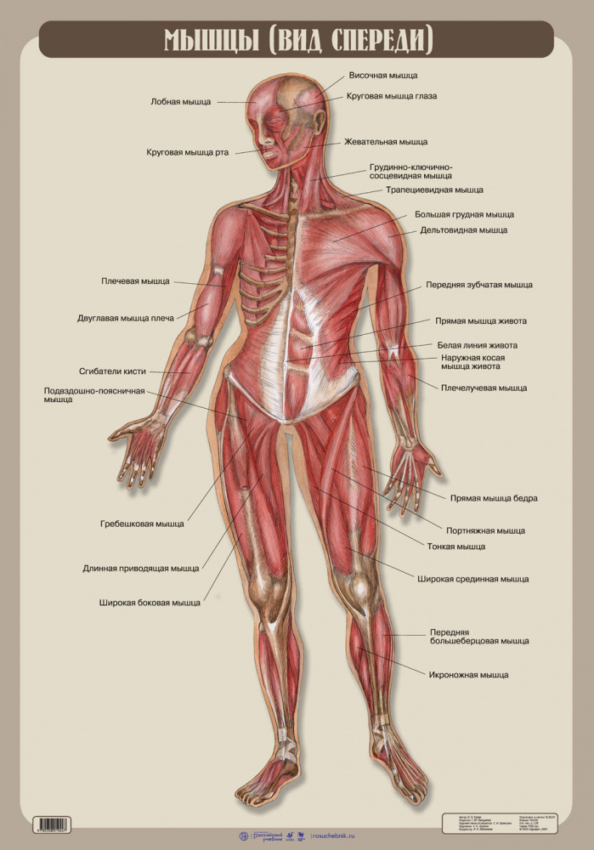

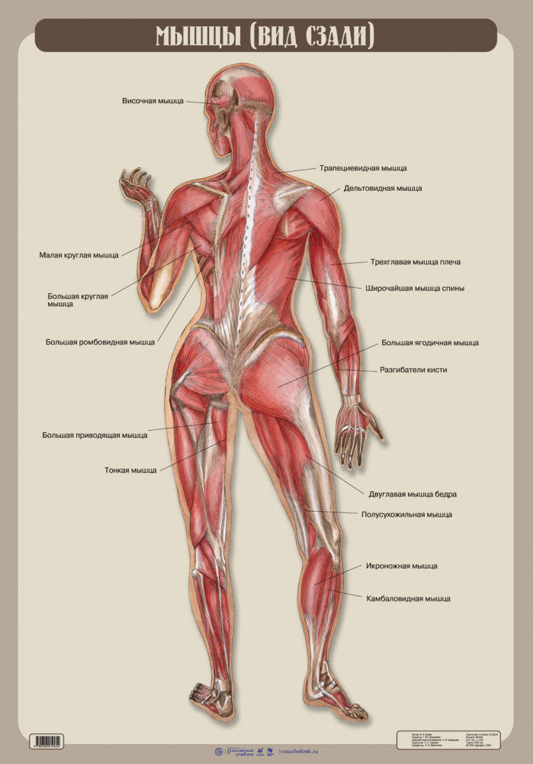

ГИСТОЛОГИЯ.
Выделяют два вида мышечной ткани:
1. Поперечнополосатая;
2. Гладкая.
Компоненты скелетной мышечной ткани:
• базальная мембрана – покрывает мышечное волокно снаружи;
• сарколемма – между базальной мембраной и миосимпластической частью;
• миосимпластическая часть – ядра миосателитоцитов (по периферии) и саркоплазма (в центре);
• миосателитоциты – мелкие уплощенные клетки, располагающиеся в неглубоких вдавлениях сарколеммы.
Сократительный аппарат мышечного волокна представлен нитями – миофибриллами, располагающимися в центральной части саркоплазмы.
Компоненты миофибриллы:
• А-диск – анизотропный, обладает двойным лучепреломлением в поляризованном свете;
• I-диск – изотропный, не обладает двойным лучепреломлением в поляризованном свете;
• Z-линия (телофрагма) – рассекает надвое каждый I-диск;
• M-линия (мезофрагма) – рассекает надвое Н-полоску;
• Н-полоска – светлая зона, располагающаяся в середине А-диска.
Структурно-функциональной единицей миофибриллы является саркомер (миомер) – участок миофибриллы, расположенный между двумя Z-линиями и включающий А-диск и две половины I-дисков – по одной половине с каждой стороны.
Таким обратом формула саркомера: Z + ½ I + А + ½ I+ Z
Саркомер состоит из различных нитей (миофиламентов):
• толстые нити – образованы молекулами фибриллярного белка миозина;
• тонкие нити – образованы молекулами сократимого белка актина и двумя регуляторными белками – тропином и тропомиозином.
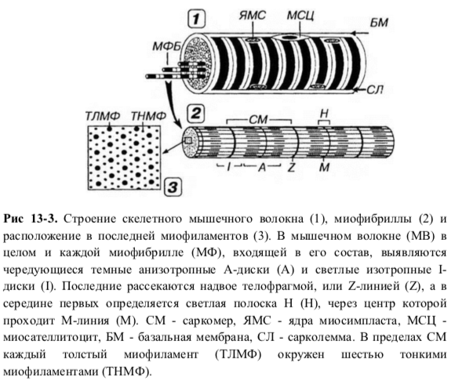
ФИЗИОЛОГИЯ.
Физические свойства:
- растяжимость — способность мышцы изменять свою длину под влиянием нагрузки
- эластичность — после снятия нагрузки, мышца способна занять свою начальную длину
- вязкость — обусловлена трением миофибрилл, которые расположены в мышце в
большом количестве. За счет этого происходит сопротивление растяжению, изменению длины мышцы.

2. Кровеносная система

2.1. Кровь
АНАТОМИЯ.
Кровообращение — непрерывное движение крови по замкнутой системе, образуемой сосудами различного строения и функционального назначения, обеспечиваемое работой сердца.
Кровь – внутренняя среда организма, образованная жидкой соединительной тканью.
Кровь осуществляет в организме различные функции. Она является транспортным средством, поддерживает постоянство «внутренней среды» организма (гомеостаз) и играет главную роль в защите от чужеродных веществ.
Кровь непрерывно циркулирует в замкнутой системе кровеносных сосудов и выполняет в организме различные функции, такие как:
- Транспортная — передвижение крови; в ней выделяют ряд подфункций:
  - Дыхательная — перенос кислорода от лёгких к тканям и углекислого газа от тканей к лёгким;
  - Питательная — доставляет питательные вещества к клеткам тканей;
  - Экскреторная (выделительная) — транспорт ненужных продуктов обмена веществ к легким и почкам для их экскреции (выведения) из организма;
  - Терморегулирующая — регулирует температуру тела.
  - Регуляторная — связывает между собой различные органы и системы, перенося сигнальные вещества (гормоны), которые в них образуются.
- Защитная — обеспечение клеточной и гуморальной защиты от чужеродных агентов;
- Гомеостатическая — поддержание гомеостаза (постоянства внутренней среды организма) — кислотно-основного равновесия, водно-электролитного баланса и т. д.
- Механическая — придание тургорного напряжения органам за счет прилива к ним крови.
ГИСТОЛОГИЯ.
Кровь состоит из клеток (форменных элементов) и жидкого межклеточного вещества (плазмы).
Форменные элементы:
• эритроциты – безъядерные клетки, имеющие форму двояковогнутого диска.
Содержание: 4-5,5 млн./мкл
Функции:
- дыхательная (заполнены кислород-связывающим белковым пигментом – гемоглобином);
- регуляторная и защитная (переносят на своей поверхности различные биологически активные вещества).
• лейкоциты – ядросодержащие клетки, подразделяющиеся на гранулоциты (нейтрофилы, эозинофилы и базофилы) и агранулоциты (лимфоциты и моноциты). Гранулоциты содержат в своей цитоплазме различные гранулы, у агранулоцитов они отсутствуют.
Содержание: 4-8 тыс./мкл
Функции нейтрофилов:
- фагоцитоз;
- участие в воспалительных реакциях;
- поддержание тканевого гомеостаза.
Функции эозинофилов:
- участие в аллергических реакциях;
- защита организмов от паразитов.
Функции базофилов:
- фагоцитоз бактерий и других антигенов;
- регуляция проницаемости капилляров.
Функции лимфоцитов:
- участие в гуморальном иммунитете (В-лимфоциты);
- участие в клеточном иммунитете (Т-лимфоциты).
Функции моноцитов:
- фагоцитоз;
- участие в иммунологических реакциях;
- участие в противоопухолевой защите.
• тромбоциты – красные кровяные пластинки, не имеющие ядра.
Содержание: 200-400 тыс./мкл
Функции:
- участие в свертывании крови;
- стимуляция регенерации поврежденной ткани.

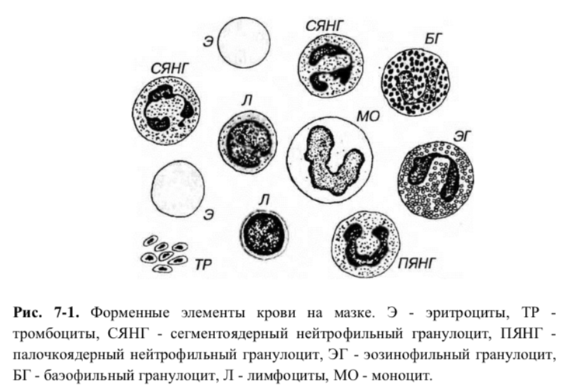

Плазма – среда, в которой взвешены форменные элементы.
Состав:
- 90% вода;
- 9% органические вещества (белки – альбумины, глобулины, фибриноген);
- 1% неорганические вещества.
ФИЗИОЛОГИЯ.
При некоторых заболеваниях или кровопотерях человеку делают переливание крови.
Кровь для переливания берут у взрослых здоровых людей — доноров, добавляют в неё особые химические вещества (чтобы кровь не свёртывалась и была пригодной в течение длительного времени) и закрывают герметично в особых стеклянных сосудах. Такую консервированную кровь можно перевозить на большие расстояния.
Группы крови
В 1900 г. австрийский учёный Карл Ландштейнер открыл группы крови, за что в 1930 г. получил Нобелевскую премию.
Для обозначения групп крови используют римские цифры I–IV, или латинские буквы А, В и нуль — система АВ0.
Выделяют 4 основных группы крови:
I, или нулевая — I (0),
II (A),
III (B)
IV (АВ).
Обладание той или иной группой крови определяется генетически.
Группы крови отличаются содержанием в плазме крови и эритроцитах специфических белков, которые не всегда совместимы — белки плазмы могут склеивать эритроциты, разрушать их (с этим связаны правила переливания крови).
Пример: более 40 % европейцев имеют II (А) группу крови, 40 % — I (0), 10 % — III (B) и только 6 % — IV (AB).
Переливание крови.
Обрати внимание!
Каждая группа крови принимает кровь одноимённой группы и I (0) группы.
В плазме крови IV (AB) группы нет белка, склеивающего эритроциты, поэтому людям с такой группой разрешается переливать кровь любой другой группы. Этих людей называют универсальными реципиентами.
Кровь I (0) группы можно переливать любому человеку, так как в её эритроцитах нет белка, на который могут повлиять белки плазмы реципиента и вызвать их разрушение. Людей с I (0) группой крови называют универсальными донорами.
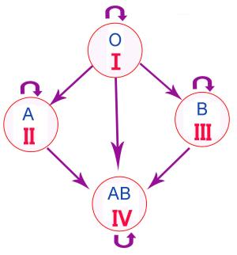
В настоящее время принято переливать только одноимённую группу крови.
Резус-фактор
Другая характеристика групп крови — резус-фактор. Людей, в крови которых он есть, называют резус-положительными Rh(+), а тех, у которых он отсутствует — резус-отрицательными Rh(–).
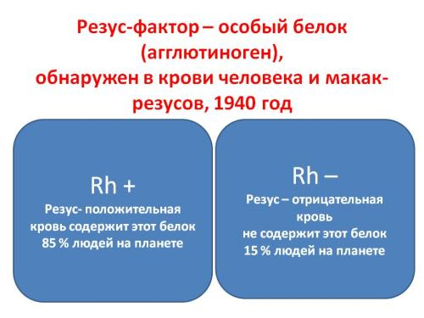
Резус-фактор особенно важно учитывать при пересадке органов и тканей и при беременности. Если у резус-отрицательной матери Rh(–) развивается резус-положительный Rh(+) плод (унаследовавший положительный резус-фактор от отца), то в крови матери будут образовываться вещества, разрушающие эритроциты плода, и он может погибнуть.
2.2. Сосуды
АНАТОМИЯ.
Основное значение сердечно-сосудистой системы состоит в снабжении кровью органов и тканей. Кровь непрерывно движется по сосудам, что дает ей возможность выполнять все жизненно важные функции. К системе кровообращения относятся сердце и сосуды — кровеносные и лимфатические.
Кровь начинает свой путь по организму, выходя из левого желудочка через аорту. На этом этапе кровь богата кислородом, пищей, распавшейся на молекулы, и другими важными веществами, такими, как гормоны.
Артерии уносят кровь от сердца, а вены возвращают ее.
Артерии
Кровь в артериях находится под высоким давлением. Наличие эластических волокон позволяет артериям пульсировать - расширяться при каждом ударе сердца и спадаться, когда давление крови падает.
Крупные артерии разделяются на средние и мелкие (артериолы), стенка которых имеет мышечный слой, иннервируемый вегетативными сосудосуживающими и сосудорасширяющими нервами. Вследствие этого тонус артериол может контролироваться вегетативными нервными центрами, что позволяет управлять потоком крови. Из артерий кровь идет в меньшие по размерам артериолы, которые ведут ко всем органам и тканям организма, в том числе к самому сердцу, а затем разветвляются на широкую сеть капилляров.
В капиллярах кровяные клетки выстраиваются в один ряд, отдавав кислород и другие вещества и забирая двуокись углерода и другие, продукты обмена.
Когда организм отдыхает, кровь стремится течь по так называемым предпочтительным каналам. Ими оказываются капилляры, которые увеличились и превзошли средний размер. Но если какому-нибудь участку организма требуется большее количество кислорода, кровь течет по всем капиллярам этого участка.
Вены и венозная кровь
Попав из артерий в капилляры и пройдя их, кровь вступает в венозную систему. Она сначала попадает в очень маленькие сосуды, называемые венулам, которые эквивалентны артериолам.
Кровь продолжает свой путь по малым венам и возвращается в сердце по венам, которые достаточно большие и заметны под кожей. Такие вены содержат клапаны, которые препятствуют возвращению крови к тканям. Клапаны имеют форму маленького полумесяца, выступающие в просвет протока, что заставляет кровь течь только в одном направлении. Кровь попадает в венозную систему, пройдя мельчайшие сосуды - капилляры. Через стенки капилляров происходит обмен между кровью и внеклеточной жидкостью. Большая часть тканевой жидкости возвращается в венозные капилляры, а часть поступает в лимфатическое русло. Более крупные венозные сосуды могут сжиматься или расширяться, регулируя поток крови в них (Рисунок 7). Движение вен в значительной степени обусловлено тонусом скелетных мышц, окружающих вены, которые сокращаясь (1) сжимают вены. Пульсация соседствующих с венами артерий (2) имеет эффект насоса.
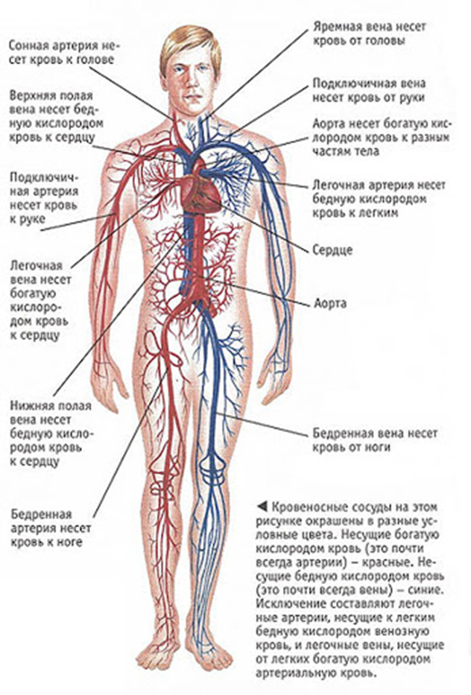
Полулунные клапаны расположены на одинаковом расстоянии на всем протяжении крупных вен, в основном нижних конечностей, что позволяет крови двигаться только в одном направлении - к сердцу.
Все вены от различных участков организма неизбежно сходятся в два больших кровеносных сосуда, один называется верхней полой веной, другой - нижней полой веной. Верхняя полая вена собирает кровь из головы, рук, шеи; нижняя полая вена получает кровь из нижних отделов, организма. Обе вены отдают кровь в правую сторону сердца, откуда она выталкивается в легочную артерию, (единственная артерия, которая несет кровь, лишенную кислорода). Эта артерия передаст кровь в легкие.
ГИСТОЛОГИЯ.
Стенка сосуда состоит из 3-х оболочек:
• интима – внутренняя оболочка, состоящая из эндотелия, подэндотелиального слоя и внутренней эластической мембраны;
• медиа – средняя оболочка, состоящая из циркулярно расположенных гладкомышечных клеток и сети коллагеновых, эластических и ретикулярных волокон;
• адвентиция – наружная оболочка, состоящая из наружной эластической мембраны и рыхлой волокнистой ткани.
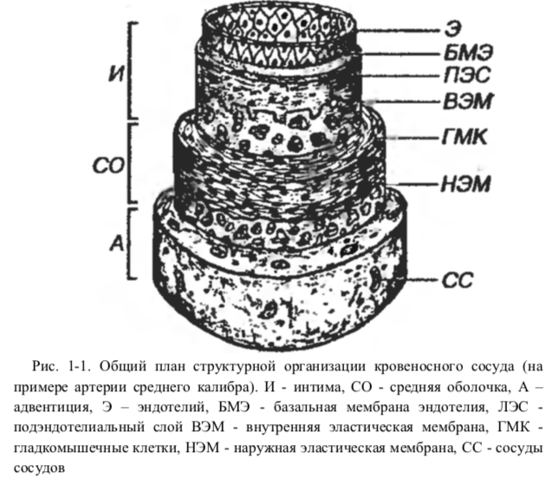

ФИЗИОЛОГИЯ.
Распределение и ток крови
Кровь в сосудах не распределяется равномерно по всей сосудистой системе. В любой конкретный момент приблизительно 12% крови находится в артериях и венах, которые несут кровь в легкие и из легких. Около 59% крови находится в венах, 15% - в артериях, 5% - в капиллярах, а оставшиеся 9% - в сердце. Скорость тока крови неодинакова по всем участкам системы. Кровь, вытекая из сердца, проходит дугу аорты со скоростью 33 см./c.; но к моменту, когда она достигнет капилляров, ее течение замедляется и скорость становится около 0,3 см./c. Обратный ток крови по венам значительно усиливается так, что скорость крови на момент вхождения в сердце составляет 20см./c.
Регулирование кровообращением
В нижней части мозга расположен участок, называемый сосудодвигательным центром, который управляет кровообращением, а, следовательно, и кровяным давлением. Кровеносными сосудами, которые отвечают за контроль ситуации в системе кровообращения, являются артериолы, находящиеся между малыми артериями и капиллярами в кровеносной цепи. Сосудодвигательный центр получает информацию об уровне кровяного давления от нервов, чувствительных к давлению, которые располагаются в аорте и сонных артериях, а затем посылают сигналы к артериолам.
2.3. Сердце
АНАТОМИЯ.
Сердце представляет собой биологический насос, благодаря работе которого кровь движется по замкнутой системе сосудов. Каждую минуту сердце перекачивает в кровеносную систему около 6 л крови, в сутки — свыше 8 тыс. л, в течение жизни (при средней продолжительности — 70 лет) — почти 175 млн. л крови.
Сердце находится в грудной клетке позади грудины и перед нисходящей частью дуги аорты и пищеводом. Оно закреплено на центральной связке мышцы диафрагмы. С обеих сторон расположено по одному легкому. Сверху находятся главные кровеносные сосуды и место разделения трахеи на два главных бронха.
Сердце — полый мышечный орган, состоящий из четырёх отделов. Оно весит около 300 г и по форме напоминает грейпфрут; имеет два предсердия, два желудочка и четыре клапана; получает кровь из двух полых вен и четырех легочных вен, а выбрасывает ее в аорту и легочный ствол. Сердце делает от 60 до 160 ударов в минуту.
Сердце покрыто плотной фиброзной оболочкой - перикардом, образующим серозную полость, заполненную небольшим количеством жидкости, что предотвращает трение при его сокращении. Сердце состоит из двух пар камер - предсердий и желудочков, которые действуют как самостоятельные насосы. Правая половина сердца "прокачивает" венозную, богатую углекислым газом кровь, через легкие; это - малый круг кровообращения. Левая половина выбрасывает насыщенную кислородом кровь, поступившую из легких, в большой круг кровообращения.
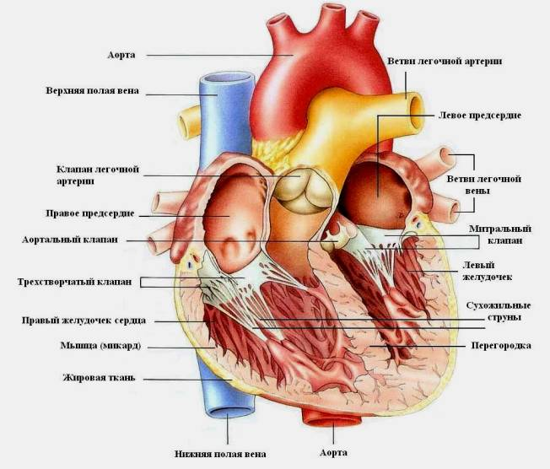
Венозная кровь из верхней и нижней полых вен попадает в правое предсердие. Четыре легочные вены доставляют артериальную кровь в левое предсердие.
Атриовентрикулярные клапаны имеют особые сосочковые мышцы и тонкие сухожильные нити, закрепленные на концах заостренных краев клапанов. Эти образования фиксируют клапаны и предотвращают их "проваливание" (пролапс) обратно в предсердия во время систолы желудочков.
Левый желудочек образован более толстыми мышечными волокнами, чем правый, так как он противостоит более высокому давлению крови в большом круге кровообращения и должен совершать большую работу по его преодолению во время систолы. Между желудочками и отходящими от них аортой и легочным стволом находятся полулунные клапаны.
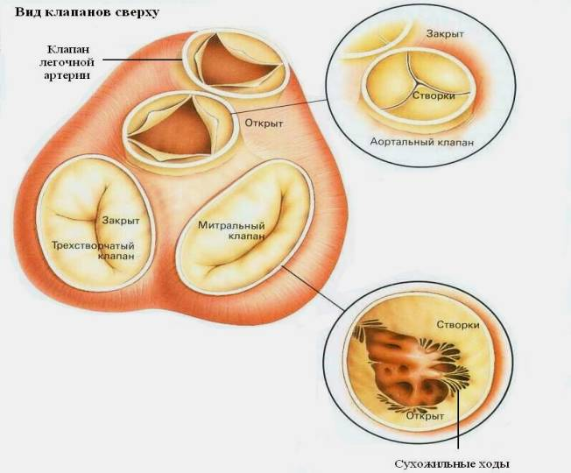
Клапаны обеспечивают течение крови через сердце только в одном направлении, не давая ей возможности возвращаться. Клапаны состоят из двух или трех створок, которые смыкаются, закрывая проход, как только кровь пройдет через клапан. Митральный и аортальный клапаны управляют потоком насыщенной кислородом крови с левой стороны; трехстворчатый клапан и клапан легочной артерии контролируют прохождение лишенной кислорода крови справа.
Изнутри полости сердца выстланы эндокардом и разделены вдоль на две половины сплошными межпредсердной и межжелудочковой перегородками.
Кровоснабжение сердца.
Как и все органы сердце должно получать кислород. Доставка кислорода осуществляется по артериям, которые называются коронарными. Коронарные артерии (правая и левая) отходят от самого начала восходящей аорты (в месте отхождения аорты от левого желудочка). Ствол левой коронарной артерии делиться на нисходящую артерию (она же передняя межжелудочковая) и огибающую. Эти артерии отдают веточки — артерия тупого края, диагональные и др. Иногда от ствола отходит так называемая срединная артерия. Ветви левой коронарной артерии кровоснабжают переднюю стенку левого желудочка, большую часть межжелудочковой перегородки, боковую стенку левого желудочка, левое предсердие. Правая коронарная артерия кровоснабжает часть правого желудочка и заднюю стенку левого желудочк
ГИСТОЛОГИЯ.
Стенка сердца состоит из 3-х оболочек:
• эндокард – внутренняя оболочка, состоящая из эндотелия, подэндотелиального, мышечно-эластического и наружного соединительнотканного слоев;
• миокард – средняя оболочка, состоящая из кардиомиоцитов, объединенных в функциональные волокна;
• эпикард – наружная оболочка, состоящая из мезотелия, рыхлой волокнистой соединительной и жировой ткани.
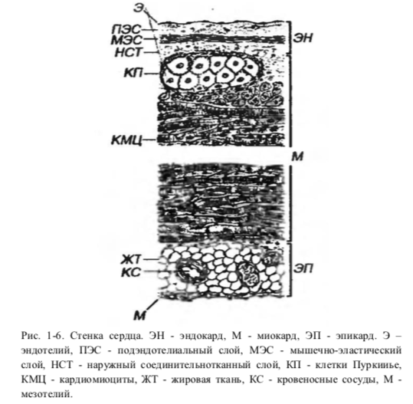

ФИЗИОЛОГИЯ.
Большой круг включает в себя аорту (восходящая и нисходящая, дуга аорты, грудной и брюшной отдел), по которой течёт кровь от левых отделов сердца. От аорты кровь попадает в сонные артерии, кровоснабжающие головной мозг, подключичные артерии, кровоснабжающие руки, почечные артерии, артерии желудка, кишечника, печени, селезёнки, поджелудочной железы, органов малого таза, подвздошные и бедренные артерии, кровоснабжающие ноги. От внутренних органов кровь оттекает по венам, которые впадают в верхнюю полую вену (собирает кровь от верхней половины туловища) и нижнюю полую вену (собирает кровь от нижней половины туловища). Полые вены впадают в правое сердце.
Малый круг кровообращения включает в себя лёгочную артерию (по которой, тем не менее, течёт венозная кровь). По лёгочной артерии кровь поступает в лёгкие, где обогащается кислородом и становиться артериальной. По лёгочным венам (четыре) артериальная кровь поступает в левое сердце.
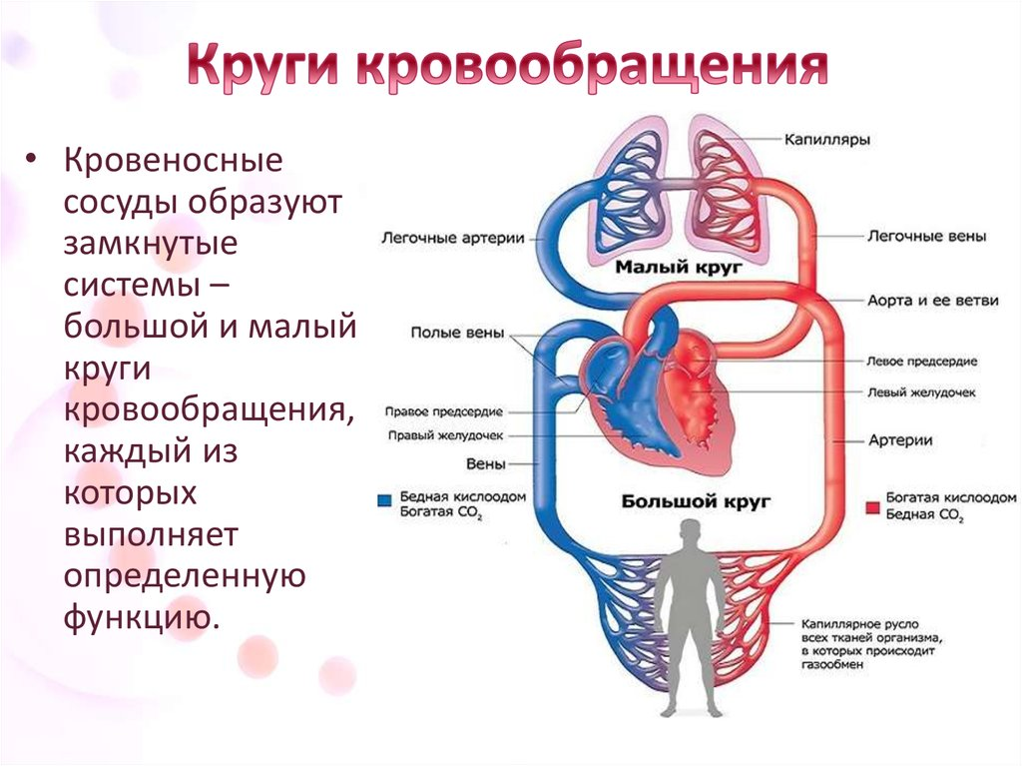
Работа сердца.
Из левого и правого предсердия кровь поступает в левый и правый желудочек, при этом митральный и трикуспидальный клапан открыты, аортальный и клапан лёгочной артерии закрыты. Эта фаза в работе сердца называется диастолой. Затем митральный и трикуспидальный клапаны закрываются, желудочки сокращаются и через открывшиеся аортальный и клапан лёгочной артерии кровь, соответственно, устремляется в аорту и лёгочную артерию. Эта фаза называется систолой, систола короче диастолы.
Проводящая система сердца.
Можно сказать, что сердце работает автономно — само генерирует электрический импульс, который распространяется по сердечной мышце, заставляя её сокращаться. Импульс должен вырабатываться с определённой частотой — в норме около 50-80 импульсов в минуту.
3. Нервная система
АНАТОМИЯ.
Нервная система — целостная морфологическая и функциональная совокупность различных взаимосвязанных нервных структур, которая совместно с эндокринной системой обеспечивает взаимосвязанную регуляцию деятельности всех систем организма и реакцию на изменение условий внутренней и внешней среды. Нервная система действует как интегративная система, связывая в одно целое чувствительность, двигательную активность и работу других регуляторных систем (эндокринной и иммунной).
Нервная система млекопитающих и человека по морфологическим признакам подразделяется на центральную (головной и спинной мозг) и периферическую (слагается отходящими от головного и спинного мозга нервами^{[6]}).
Состав центральной нервной системы можно представить следующим образом:
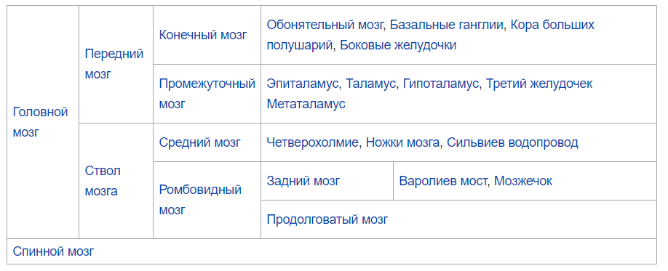
К периферической нервной системе относят черепные нервы, спинномозговые нервы и нервные сплетения
Функциональное деление
- Соматическая (анимальная) нервная система
- Автономная (вегетативная) нервная система
  - Симпатический отдел вегетативной нервной системы
  - Парасимпатический отдел вегетативной нервной системы
  - Метасимпатический отдел вегетативной нервной системы (энтеральная нервная система)
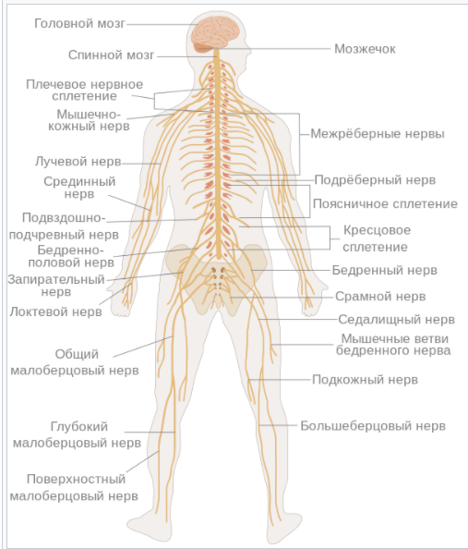
Гистология.
Нервы образованы пучками нервных волокон, объединенных соединительнотканными элементами.
К таким элементам относятся:
• эндоневрий – тонкие прослойки рыхлой волокнистой соединительной ткани, окружающие отдельные нервные волокна и связывающие их в единый пучок;
• периневрий – оболочка, покрывающая каждый пучок нервных волокон снаружи, отдающая перегородки вглубь пучка и состоящая из пластов уплощенных клеток;
• эпиневрий – наружная оболочка нерва, связывающая воедино пучки нервных волокон и состоящая из плотной волокнистой соединительной ткани, содержащей жировые клетки, кровеносные и лимфатические сосуды.
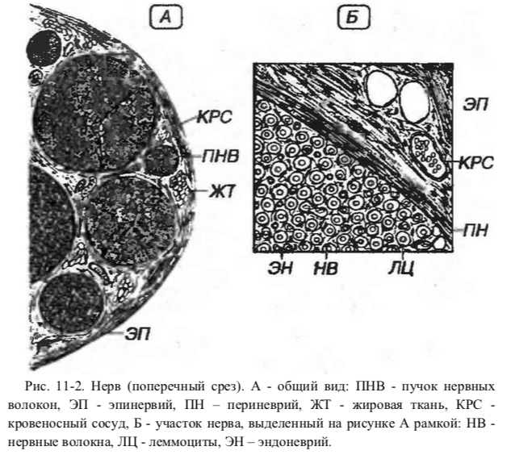

Физиология.
Рефлекторная дуга (нервная дуга) — нервный путь, проходимый нервными импульсами при осуществлении рефлекса.
Рефлекторная дуга состоит из:
- рецептора — нервное звено, воспринимающее раздражение;
- афферентного звена — центростремительное нервное волокно — отростки рецепторных нейронов, осуществляющие передачу импульсов от чувствительных нервных окончаний в центральную нервную систему;
- центрального звена — нервный центр (необязательный элемент, например для аксон-рефлекса);
- эфферентного звена — осуществляют передачу нервного импульса от нервного центра к эффектору;
- эффектора — исполнительный орган, деятельность которого изменяется в результате рефлекса.
Различают:
- моносинаптические, двухнейронные рефлекторные дуги;
- полисинаптические рефлекторные дуги (включают три и более нейронов).
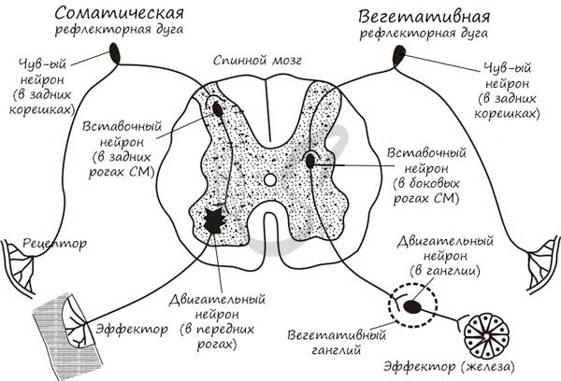
4. Пищеварительная система
АНАТОМИЯ.
Пищеварительная система — система внутренних органов, выполняющих функцию механической и химической обработки пищи.
Функции пищеварительной системы
- моторная: механическое измельчение и перемешивание пищи; продвижение пищевого комка по пищеварительному тракту;
- секреторная: выделение ферментов для химической обработки пищи;
- всасывательная: всасывание питательных веществ ворсинками тонкого кишечника и поступление питательных веществ в кровь и лимфу.
- выделительная: выведение из пищеварительного тракта непереваренных веществ и некоторых продуктов метаболизма.
Органы пищеварительной системы
Пищеварительная система включает пищеварительный канал и пищеварительные железы.
Пищеварительный канал:
- ротовая полость;
- глотка;
- пищевод;
- желудок;
- тонкая кишка;
- толстая кишка.
Пищеварительные железы:
- слюнные железы;
- желудочные железы;
- кишечные железы;
- поджелудочная железа;
- печень.

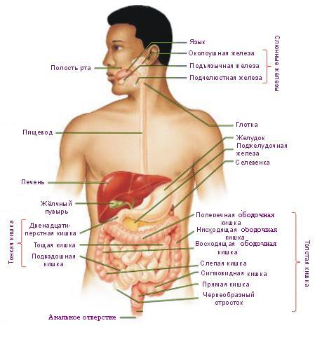
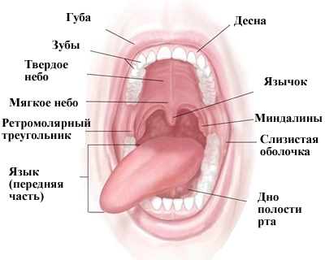
В ротовой полости взрослого человека располагается 32 зуба.
На каждой челюсти взрослого человека:
- 4 резца;
- 2 клыка;
- 4 премоляра (малых коренных зуба);
- 6 моляров (больших коренных зубов).
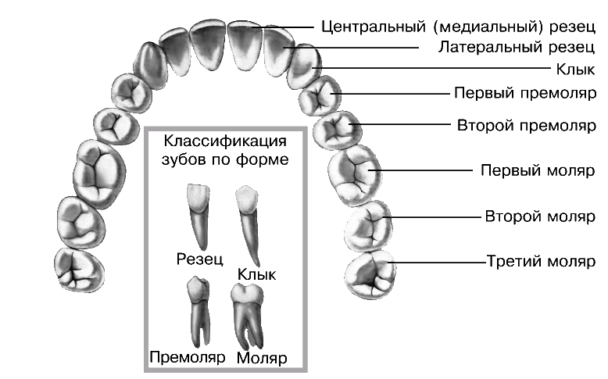
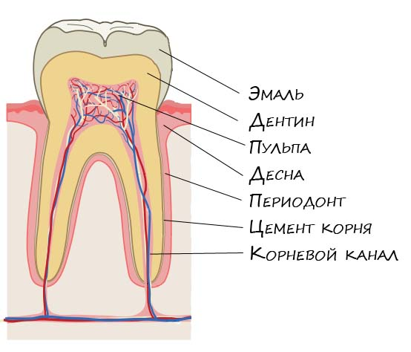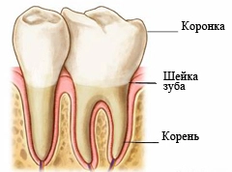
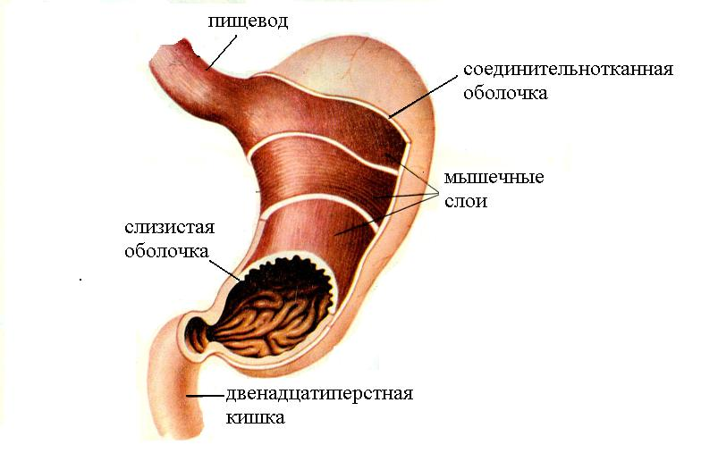
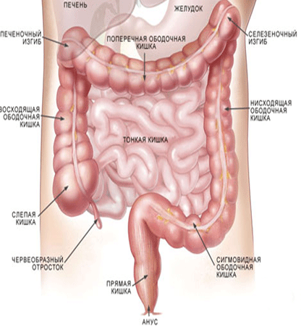
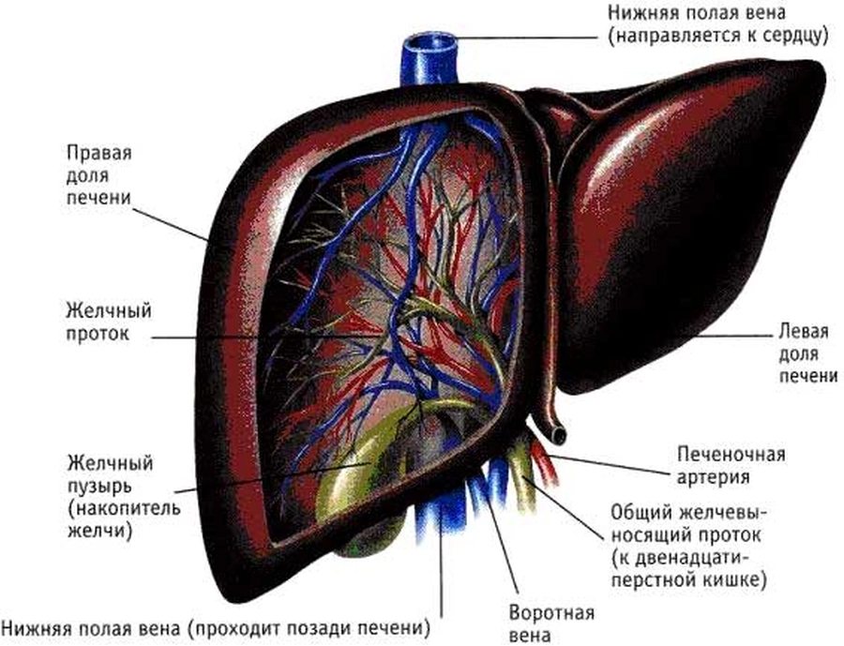
ГИСТОЛОГИЯ.
Стенка пищеварительной трубки состоит из 4-х оболочек:
• слизистая – внутренняя оболочка, состоящая из эпителия, собственной и мышечной пластинки;
• подслизистая основа – располагается между слизистой и мышечной оболочками и состоит из рыхлой волокнистой соединительной ткани;
• мышечная – средняя оболочка, состоящая из 2-х мышечных слоев: наружного продольного и внутреннего циркулярного;
• серозная или адвентициальная – наружная оболочка, состоящая из соединительной ткани.
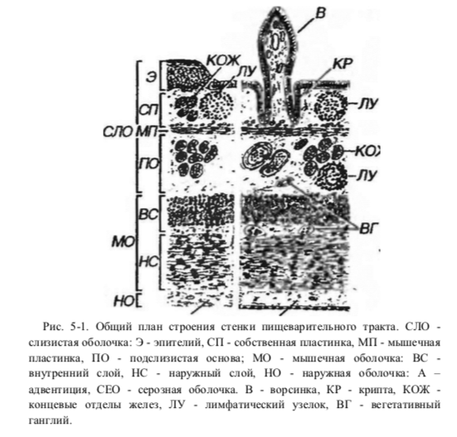
ФИЗИОЛОГИЯ.
Пищеварение – совокупность процессов, направленных на удовлетворение энергетических и пластических потребностей организма.
1. Поступление пищи в ротовую полость, где происходит восприятие вкусов и размельчение пищи с формированием пищевого комка, а также расщепление полисахаридов при помощи фермента слюны – амилазы;
2. Продвижение пищевого комка из ротовой полости по пищеводу в желудок;
3. Поступление пищевого комка в желудок, где происходит расщепление белков до аминокислот под действием пепсина; среда в желудке кислая благодаря наличию в желудочном соке соляной кислоты;
4. Поступление переваренных продуктов в тонкий кишечник, где под действием кишечного сока происходит их окончательное расщепление и всасывание в кровь;
5. В толстом кишечнике происходит всасывание воды и формирование каловых масс.
Также в процессе пищеварения принимают участие печень (участвует в обмене веществ и обезвреживании чужеродных агентов), желчный пузырь (вырабатывает желчь, которая эмульгирует жиры) и поджелудочная железа (вырабатывает различные пищеварительные ферменты и гормоны).

5. Дыхательная система
АНАТОМИЯ.
Дыхательная система человека — совокупность органов и тканей, обеспечивающих в организме человека обмен газов между кровью и внешней средой.
Функция дыхательной системы:
- поступление в организм кислорода;
- выведение из организма углекислого газа;
- выведение из организма газообразных продуктов метаболизма;
- терморегуляция;
- синтетическая: в тканях лёгких синтезируются некоторые биологически активные вещества: гепарин, липиды и др.;
- кроветворная: в лёгких созревают тучные клетки и базофилы;
- депонирующая: капилляры лёгких могут накапливать большое количество крови;
- всасывательная: с поверхности лёгких легко всасываются эфир, хлороформ, никотин и многие другие вещества.
Дыхательная система состоит из лёгких и дыхательных путей.
Лёгочные сокращения осуществляются с помощью межрёберных мышц и диафрагмы.
Дыхательные пути: носовая полость, глотка, гортань, трахея, бронхи и бронхиолы.
Лёгкие состоят из лёгочных пузырьков — альвеол.
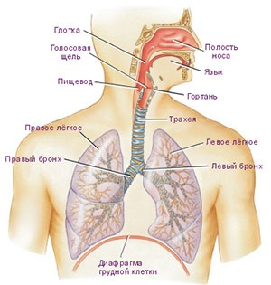

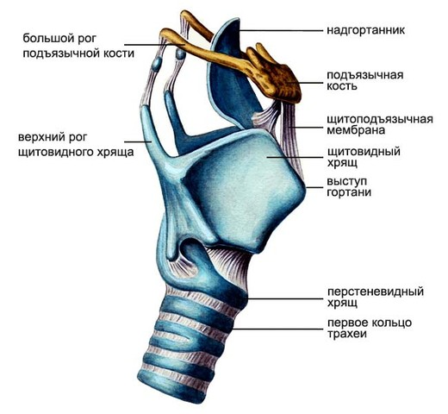
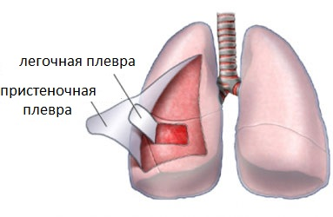
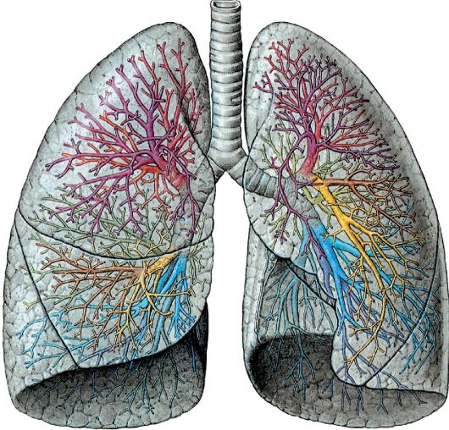
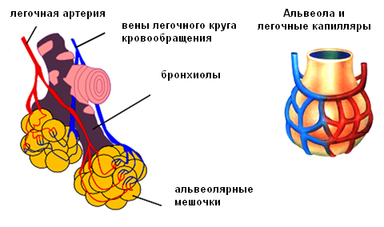
ГИСТОЛОГИЯ.
Разберем строение органа дыхательной системы на примере трахеи.
Стенка трахеи состоит из 4-х оболочек:
• слизистая – внутренняя оболочка, состоящая из эпителия и собственной пластинки;
• подслизистая основа – состоит из рыхлой волокнистой соединительной ткани;
• волокнисто-хрящевая – образована подковообразными полукольцами, состоящими из гиалинового хряща;
• адвентициальная – наружная оболочка, состоящая из рыхлой волокнистой соединительной ткани.

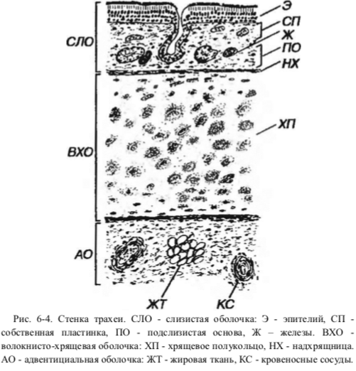

ФИЗИОЛОГИЯ.
Дыхание – непрерывный процесс газообмена между организмом и окружающей средой, в процессе которого потребляется О₂ и выделяется СО₂.
У человека газообмен представляет сложный процесс, в котором выделяют 3 стадии:
I. Внешнее (легочное дыхание) – газообмен между организмом и окружающим его атмосферным воздухом; осуществляется за счет активности аппарата внешнего дыхания.
II. Промежуточный этап (транспорт газов кровью) – обеспечивается разностью парциального давления по пути их следования: О₂ – от легких к тканям, СО₂ – от тканей к легким.
III. Внутреннее (тканевое дыхание) – происходит в клетках живого организма, где усваивается доставленный О₂ и выделяется СО₂.

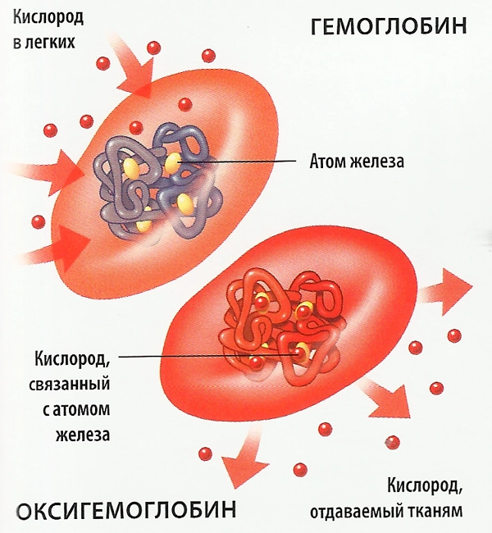
6. Выделительная система
АНАТОМИЯ.
Выделение — часть обмена веществ, осуществляемая путем выведения из организма конечных и промежуточных продуктов метаболизма, чужеродных и излишних веществ для обеспечения оптимального состава внутренней среды и нормальной жизнедеятельности.
Мочевыделительная система человека — система органов, формирующих, накапливающих и выделяющих мочу.
Строение мочевыделительной системы:
- две почки
- два мочеточника
- мочевой пузырь
- мочеиспускательный канал
Органы выделительной системы:
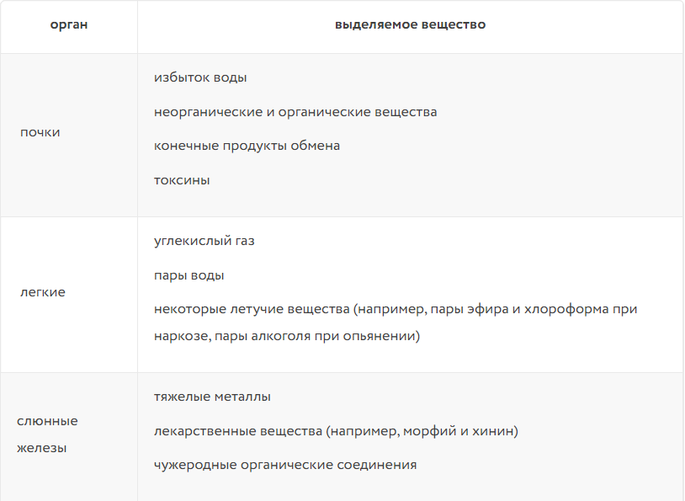
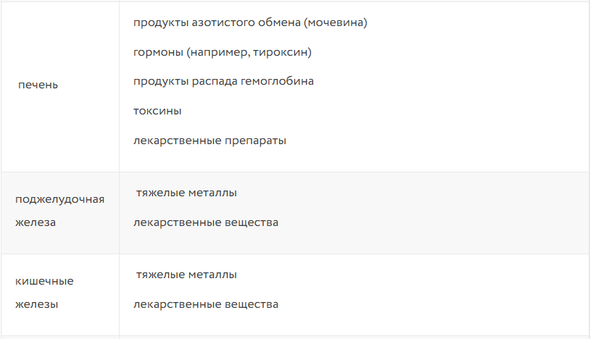
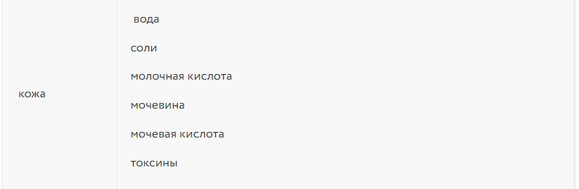
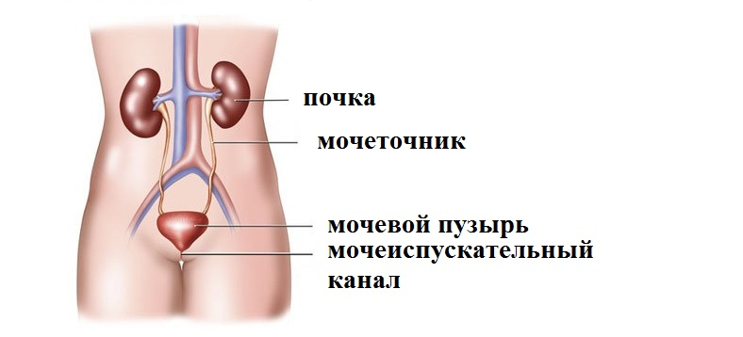
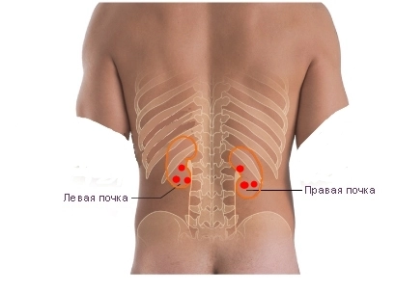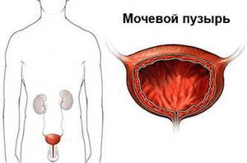
ГИСТОЛОГИЯ.
Почка состоит из:
• коркового вещества – образует сплошной слой под капсулой почки, от которого в мозговое вещество направляются почечные столбы;
• мозгового вещества – состоит из мозговых пирамид, от основания которых в корковое вещество проникают мозговые лучи. Вершины пирамид (сосочки) обращены в малые чашечки, из которых моча попадает через большие чашечки в почечную лоханку, выходящую из ворот почки. Пирамида с покрывающим ее участком коры образуют почечную долю, а мозговой луч с окружающим его корковым веществом – почечную дольку.
Структурно-функциональной единицей почки является нефрон, в состав которого входят:
• почечное тельце – состоит из сосудистого клубочка, покрытого капсулой клубочка;
• проксимальный отдел – состоит из проксимального извитого канальца и проксимального прямого канальца (нисходящая толстая часть петли);
• тонкая часть петли – состоит из тонкого нисходящего и тонкого восходящего звеньев;
• дистальный отдел – состоит из дистального прямого канальца (восходящая толстая часть петли), дистального извитого канальца и связующего канальца.
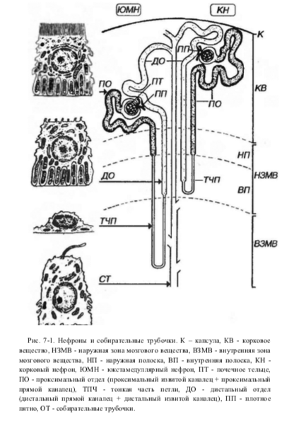
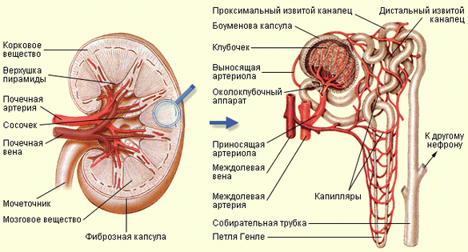

ФИЗИОЛОГИЯ.
Образование мочи:
I этап – образование первичной мочи. Осуществляется путем фильтрации жидкой части крови из капилляров клубочка в полость капсулы. В клубочек почечного тельца кровь притекает по широкой приносящей артериоле, а оттекает по узкой выносящей артериоле, в результате чего в капиллярах клубочка давление крови повышается и создается фильтрационное давление (70 мм рт. ст.), под действием которого жидкая фракция крови выделяется в просвет капсулы клубочка и направляется в извитой каналец. Первичная моча, кроме воды, содержит все электролиты, аминокислоты, глюкозу, мочевину, витамины, небольшое количество низкомолекулярных белков (альбумины, гемоглобин и др.).
II этап – образование вторичной мочи. Осуществляется путем реабсорбции (обратного всасывания) и канальцевой секреции в проксимальном, тонком и дистальном отделах почечных канальцев. В проксимальном отделе канальцев осуществляется реабсорбция глюкозы и белков, в тонком отделе канальцев всасывается вода, а в дистальном отделе – электролиты. Канальцевая секреция осуществляется в собирательных трубочках, где путем активного транспорта происходит добавление в мочу некоторых веществ, прежде всего, продуктов азотистого обмена.
Выделение мочи: образовавшаяся в почках моча поступает по мочеточникам в мочевой пузырь, где накапливается, а затем выводится через мочеиспускательный канал.

